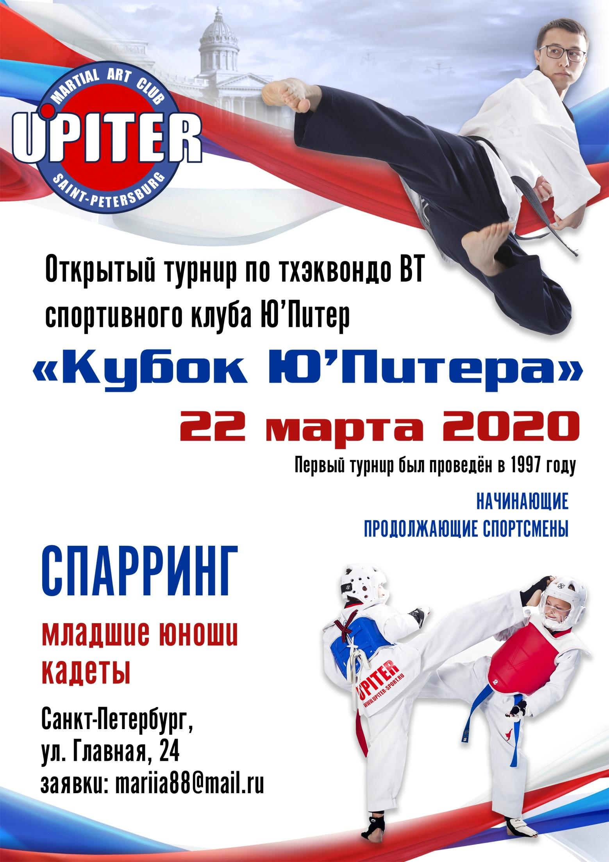

ПОЛОЖЕНИЕ ОТКРЫТОГО ПЕРВЕНСТВА ПО ТХЭКВОНДО (ВТ)
С/К «Ю'ПИТЕР»

г. Санкт-Петербург
22 марта 2020 год

1.ЦЕЛИ И ЗАДАЧИ
Популяризация и развитие ТХЭКВОНДО (ВТ) в городе Санкт-Петербурге; пропаганда здорового образа жизни; привитие начинающим спортсменам устойчивого желания к выступлениям на соревнованиях.

2. МЕСТО И СРОКИ ПРОВЕДЕНИЯ

- Мандатная комиссия и взвешивание проводятся 19 марта 2020 г. (Четверг)
18:30 – 20:30 по адресам:
ул. Хасанская, 18/3 (ст.М. «Ладожская») (+79111401957)
ул. Долгоозерная, 12 (ст.М. «Комендантский проспект»). (+79657914428)
- Соревнования проводятся 22 марта 2020 г. на базе ФОК, ул. Главная, д.24 лит.А
(ст. метро «Озерки»).
Общий сбор с 9:00 до 9:30
Начало предварительных встреч в 10:00 часов.

3. УЧАСТНИКИ СОРЕВНОВАНИЯ И УСЛОВИЯ ПРИЕМА
3.1. СПАРРИНГ
ГРУППА «А»
К участию в соревнованиях среди младших юношей (мальчиков и девочек) 2009-2010 г.р.
(не выше зелёного пояса, 6 гып) допускаются начинающие спортсмены 1-2 года обучения, не выступавшие на соревнованиях без ограничений.

Удары в верхний уровень зачитываются, как штрафной – 1 балл «GAM-JEOM».
ПОСЛЕ ВТОРОГО УДАРА В ГОЛОВУ СПОРТСМЕН БУДЕТ ОТСТРАНЕН ОТ УЧАСТИЯ В СОРЕВНОВАНИЯХ!
К участию допускаются только спортсмены из Санкт-Петербурга и Ленинградской области.

ВЕСОВЫЕ И ВОЗРАСТНЫЕ КАТЕГОРИИ:
2009-2010 года рождения (НОВИЧКИ):
Мальчики: 24, 27, 30, 33, 36, 40, 44, 48, 52, +52
Девочки: 24, 27, 30, 33, 36, 40, 44, 48, 52, +52

ГРУППА «B»
К участию в соревнованиях среди мл. юношей и мл. девушек 2009-2010 г.р.
ДОПУСКАЮТСЯ СПОРТСМЕНЫ БЕЗ ОГРАНИЧЕНИЯ ПО УРОВНЮ ПОДГОТОВКИ.

ВЕСОВЫЕ И ВОЗРАСТНЫЕ КАТЕГОРИИ:
2009-2010 года рождения:
Мл. Юноши: 24, 27, 30, 33, 36, 40, 44, 48, 52, +52
Мл. Девушки: 24, 27, 30, 33, 36, 40, 44, 48, 52, +52

ГРУППА «C»
К участию в соревнованиях среди юношей и девушек 2007-2008 г.р.,
(не выше зелёного пояса, 6 гып) допускаются начинающие спортсмены 1-2 года обучения.
НЕ ПРИЗЁРЫ ПЕРВЕНСТВА СПБ, ГОРОДСКИХ И ВСЕРОССИЙСКИХ ТУРНИРОВ.

ВЕСОВЫЕ И ВОЗРАСТНЫЕ КАТЕГОРИИ:
2007-2008 года рождения (ОГРАНИЧЕНИЕ ПО ПОДГОТОВКЕ - НЕ СТАРШЕ 6 ГЫПА):
Юноши: 33, 37, 41, 45, 49, 53, 57, 61, 65, +65
Девушки: 29, 33, 37, 41, 44, 47, 51, 55, 59, +59
ГРУППА «D»
К участию в соревнованиях среди юношей и девушек 2006-2008 г.р.,
ДОПУСКАЮТСЯ СПОРТСМЕНЫ БЕЗ ОГРАНИЧЕНИЯ ПО УРОВНЮ ПОДГОТОВКИ.
НЕ ПРИЗЁРЫ ПЕРВЕНСТВА СПБ, ГОРОДСКИХ И ВСЕРОССИЙСКИХ ТУРНИРОВ.

ВЕСОВЫЕ И ВОЗРАСТНЫЕ КАТЕГОРИИ:
2006-2008 года рождения:
Юноши: 33, 37, 41, 45, 49, 53, 57, 61, 65, +65
Девушки: 29, 33, 37, 41, 44, 47, 51, 55, 59, +59
ГРУППА «E»
К участию в соревнованиях среди юниоров и юниорок 2003-2005 г.р.,
ДОПУСКАЮТСЯ СПОРТСМЕНЫ БЕЗ ОГРАНИЧЕНИЯ ПО УРОВНЮ ПОДГОТОВКИ.
НЕ ПРИЗЁРЫ ПЕРВЕНСТВА СПБ, ГОРОДСКИХ И ВСЕРОССИЙСКИХ ТУРНИРОВ.

ВЕСОВЫЕ И ВОЗРАСТНЫЕ КАТЕГОРИИ:
2003-2005 года рождения:
Юниоры: 45, 48, 51, 55, 59, 63, 68, 73, 78, +78
Юниорки: 42, 44, 46, 49, 52, 55, 59, 63, 68, +68
При участии в весовой категории менее 4-х спортсменов смежные веса будут объединены.
При занижении уровня подготовки среди начинающих , спортсмен будет снят с соревнований, стартовый взнос не возвращается.
К участию в соревнованиях по новичкам допускаются только спортсмены из Санкт-Петербурга и Ленинградской области!

Регламент боев:
2009-2010 г.р. - 3 раунда по 60 секунд (перерыв 20 секунд)
2009-2010 г.р. - 3 раунда по 60 секунд (перерыв 20 секунд)
2007-2008 г.р. - 3 раунда по 90 секунд (перерыв 30 секунд)
2006-2008 г.р. - 3 раунда по 90 секунд (перерыв 30 секунд)
2003-2005 г.р. - 3 раунда по 120 секунд (перерыв 60 секунд)
Формула поединков может быть изменена по усмотрению организационного комитета.
Соревнования среди спортсменов всех возрастных групп пройдут на обычных жилетах.
Соревнования проводятся на трёх площадках оборудованных электронной системой судейства.

4. ПРОГРАММА СОРЕВНОВАНИЙ
Заявки принимаются до 18.03.2020 или по достижению общего максимального количества участников (300 человек).

ПРИЁМ ЗАЯВОК:
Спарринг: mariia88@mail.ru

5. НАГРАЖДЕНИЕ
Победители Первенства награждаются Кубками, медалями и грамотами.

6. ЗАЯВКИ
Заявки на участие в спаррингах подаются на мандатную комиссию по форме «А» в формате Excel.
Форма «А»
№ | Ф. И. О. | Дата рождения | Весовая категория | Спортивная квалификация | Техническая квалификация | Субъект РФ, город | ДЮСШ, УОР, СДЮСШОР, ШВСМ, спортклуб и т.д. | Ф.И.О. Тренера | Виза врача, печать ВФД
1

В заявке нужно указать фамилии тренеров и представителей которые будут допущены в зону проведения боев!

7. ТРЕБОВАНИЕ К КОМАНДЕ
Представитель команды является ответственным лицом команды и несёт всю полноту ответственности за достоверность и подлинность предоставляемых документов на спортсменов – участников.
На мандатную комиссию предоставляются следующие документы:
1) именная заявка, заверенная спортивным медицинским диспансером (либо справка городского или районного ВФД на каждого участника);
2) документ удостоверяющий личность (ксерокопия свидетельства о рождении или паспорта);
3) сертификат (копия), подтверждающий квалификацию участника;
4) страховой полис на каждого участника (страховая сумма не менее 15 000 рублей);
Расходы, связанные с организацией и проведением Первенства, за счет Клубов, участников Первенства
В зал соревнований разрешен проход только представителям команд, спортсменам и их тренерам. Вход в зал только в сменной обуви!
Обращаем Ваше внимание на то, что ФОК «Комета» в воскресение открывает свои двери только в 9:00.

О Р Г К О М И Т Е Т :
Директор соревнований:
Романов Михаил Александрович (+7 911 140 19 57)
Главный судья соревнований:
Трихин Денис Витальевич (+7 911 917 14 09)
Секретарь:
Казакова Марина Вячеславовна (+7 911 727 51 21) звонить по всем вопросам ЗАЯВОК!

